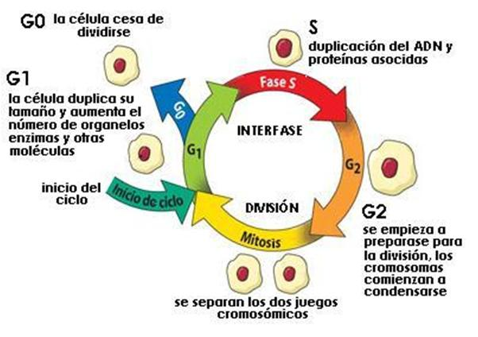
CICLO CELULAR
El ciclo celular es un conjunto ordenado de sucesos que conducen al crecimiento de la célula y la división en dos células hijas. Las células que no están en división no se considera que estén en el ciclo celular. El estado G1quiere decir "GAP 1"(Intervalo 1). El estado S representa "Síntesis". Este es el estado en que se encuentra cuando ocurre la replicación del ADN. El estado G2 representa "GAP 2"(Intervalo 2). El estado M representa «la fase M», y agrupa a la mitosis (reparto de material genético nuclear) y citocinesis (división del citoplasma). Las células que se encuentran en el ciclo celular se denominan «proliferantes» y las que se encuentran en fase G0 se llaman células quiescentes. Todas las células se originan únicamente de otra existente con anterioridad. El ciclo celular se inicia en el instante en que aparece una nueva célula, descendiente de otra que se divide, y termina en el momento en que dicha célula, por división subsiguiente, origina dos nuevas células hijas.
Cáncer
Se produce por una alteración en los mecanismos reguladores que dirigen el comportamiento de la célula normal. De esta forma, las células cancerosas, crecen y se dividen de una manera incontrolada, que en última instancia se propagan por todo el cuerpo e interfieren con la función de los tejidos y de los órganos sanos. Puesto que el cáncer se debe a alteraciones en los mecanismos fundamentales de la regulación celular, es una enfermedad que en último término ha de ser caracterizada a los niveles molecular y celular.
El cáncer se puede producir por la proliferación anormal de cualquiera de los diferentes tipos de células del cuerpo, por lo que hay más de cien tipos distintos de cáncer que pueden diferir sustancialmente en su comportamiento y respuesta al tratamiento. Un tumor es una proliferación anormal de las células, que puede ser benigno o maligno. Un tumor benigno, como las verrugas comunes de la piel, permanece confinado en su localización original, sin invadir el tejido sano adyacente ni propagarse a lugares distantes del cuerpo. Sin embargo, un tumor maligno es capaz de invadir el tejido normal adyacente y de propagarse por el cuerpo mediante los sistemas circulatorio o linfático (metástasis). Solo a los tumores malignos se les denomina realmente cánceres.
APOPTOSIS
Se trata de una forma de muerte celular mediada por la propia maquinaria enzimática de la célula, que ejecuta un “programa de autodestrucción”. Además de presentarse en condiciones patológicas, la apoptosis es un mecanismo fisiológico de eliminación de células innecesarias para el organismo interviniendo en procesos tales como el desarrollo embrionario, el crecimiento e involución de los tejidos o la regulación de la respuesta inmune. Salvo en determinadas circunstancias patológicas, la apoptosis no se asocia con inflamación, un dato que la diferencia de la necrosis.
En la ejecución del programa de autodestrucción es clave de la activación de unas proteasas denominadas caspasas, expresadas en la célula como procaspasas. Al activarse sucesivamente en cascada, las caspasas hidrolizan proteínas estructurales enzimáticas y activan endonucleasas, lesivas para el ADN.
Como consecuencia, se producen los cambios celulares característicos de la apoptosis: constricción celular, condensación y fragmentación de la cromatina y formación de cuerpos apoptóticos, que contiene restos de organelas y otros componentes citosólicos, rodeados por una membrana. En esta membrana se expresan ciertas moléculas que condiciona el proceso de fagocitosis de los cuerpos apoptóticos, tanto por macrófagos como por células circundantes sin que, en condiciones normales, ello se acompañe de producción de mediadores de la inflamación.
NECROSIS
Sus principales características morfológicas son el edema celular y de sus organelas por la entrada a la célula de fluido extracelular, debido al fallo de sistemas de transporte activo de sodio y calcio como consecuencia de una depleción de ATP; finalmente se produce la rotura de las membranas celulares. La acción lesiva del exceso de calcio intracelular también es importante en el desarrollo de la necrosis. Es característico que la necrosis se acompañe de una respuesta inflamatoria, que extiende la lesión a estructuras colindantes y que está mediada por sustancias proinflamatorias sintetizadas por los macrófagos al fagocitar restos necróticos.

“Actividad 1”
B- Learning
Godoy García Alicia
5ºA BEO
LAMAR

